ピア・カウンセリング集中講座のご案内
蒸し暑い日が続きますが、皆様いかがお過ごしでしょうか。このたび、CIL上州Projectでは、ピア・カウンセリング集中講座を開催します。２泊３日、仲間達と同じ時を過ごしながら、今の自分と向き合い、話す事の心地よさを感じながら、本来の自分に出合ってみませんか．．．。
ピア・カウンセリングの「ピア」というのは「仲間」という意味で、障がい者同士（ピア）の対等感を大切にし、お互いに話を聞き合います。障がいという同じ背景を持った者同士だからこそ、感情（喜び、悲しみ、苦しみなど）を分かり合えたり、寄り添うことが出来るのではないかと思います。ありのままの自分をさらけ出し、そして向き合い、自分の中の素晴らしい力（賜物）に気づくのです。是非この機会に本来の自分自身を見つめて、新たな自分を発見し、今後の可能性に活かしてみませんか…？皆さまのご参加、心よりお待ちしております。

記
日 時：2015年9月25日(金)13：30～27日(日)12：00
※受付は13:00～になります
会 場：太田市福祉会館 2階 第一会議室 群馬県太田市飯塚町1549番地
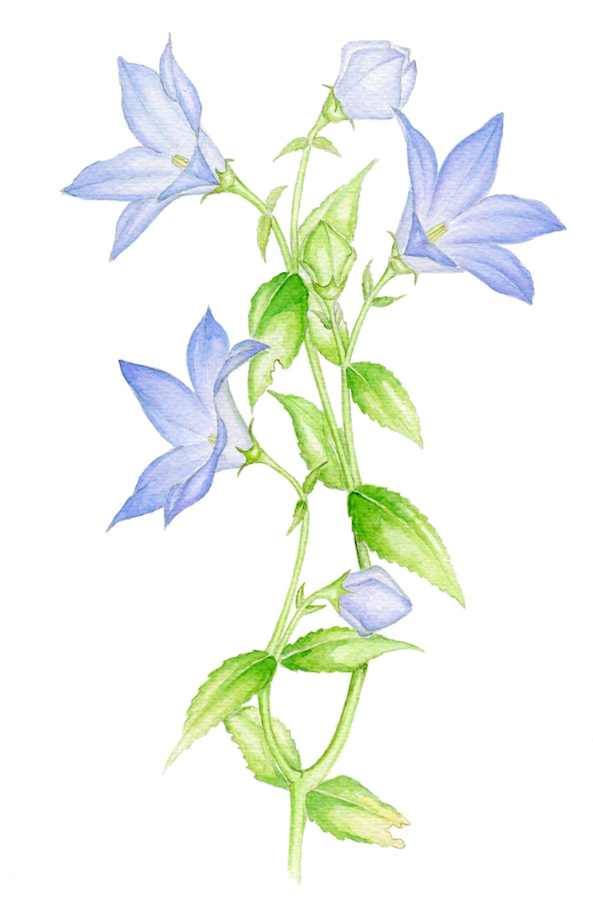
対 象：ピア・カウンセリングに興味のある障がい者（全日程参加できる方）
介 助：介助者が必要な方は、ご自身でお連れ下さい
交 通：東武伊勢崎線太田駅南口より車で6分、徒歩15分(1.3km)

（送迎希望の方はお申し込み時にお伝え下さい）
参加費：15000円（受講料・宿泊費など）
※ 介助者の方は一人に付き別途8000円を頂きます
参加費には食費は含まれませんので各自負担して下さい
交流会費：お一人500円
申込方法：申し込み用紙に必要事項を記入の上、郵送又はFAXでお送り下さい
支払方法：当日受付にてお支払い頂く形となります
募集人数：８名（応募多数の場合は選考します）
締 切 り：２０１５年９月１０日（木）
詳細は申し込み締め切り日後に、参加が決定次第、こちらからお知らせします
リーダー：笠原賢二(CIL濱松)
山田泰子、鈴木邦浩(CIL上州Project)

主催：CIL上州Project
後援：全国自立生活センター協議会

ピアカウンセリング集中講座参加申込書
9月２5日（金）～２7日（日）（2泊3日）

(ふりがな)  氏 名 |  |  |  |  | 性別 |  | 男 ・ 女 | 年齢
所属団体
日中の  連絡先 | （自宅 or 事務所）＊○をつけてください  〒
日中の  連絡先 | TEL |  |  | FAX
日中の  連絡先 | E-Mail
障がい名
補 装 具 | 1.手動車いす 2.電動車いす 3.松葉杖 4.なし 5.その他( )
必要な補助 | 手話通訳、資料のテキスト・拡大・点字、その他（ ）
宿 泊 | １.希望する ２.希望しない  介助者1.同伴する ( 名) 宿泊の介助者名 :  2.同伴しない
[講座を受けたい理由]

□ある→公開講座 年 月 主催（ ）
集中講座 年 月 主催（ ）
長期講座 年 月 主催（ ）
その他（ ）
□ない

その他、講座中気を付けてほしいことなどありましたらご記入下さい。

（申込み・問い合わせ先）
ＣＩＬ上州Project
〒３７３－００３６
群馬県太田市由良町１０８０－３ タカラビル１０１号室
電話・ＦＡＸ ０２７６－５５－２１６４
E-mail：just_janghyuk@yahoo.co.jp
担当：山田(携帯 090-6940-1534)

